**新 书 推 荐**

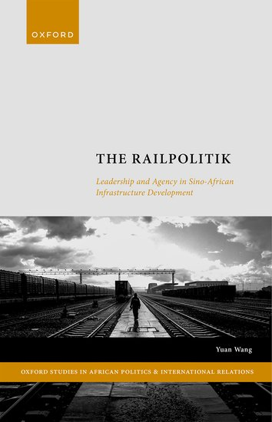**中文书名：《铁路政治学：中非基础设施发展中的领导力与能动性》**

**英文书名：THE RAILPOLITIK: Leadership and Agency in Sino-African Infrastructure Development**

**作 者：Yuan Wang**

**出 版 社：Oxford University Press**

**代理公司：ANA/Jessica Wu**

**页 数：288页**

**出版时间：2023年11月**

**代理地区：中国大陆、台湾**

**审读资料：电子稿**

**类 型：社会科学**

**内容简介：**

中国在非洲的影响力不断扩大，吸引了学术界和公众越来越多的关注。21世纪初，中国政府宣布“走出去”政策，2013年又通过“一带一路”倡议进一步将其制度化。此后，中国的政策性银行和国有企业与非洲国家展开合作，为多个基础设施项目提供资金并推动其完工。尽管这些项目具有“中国特色”，但在不同国家却呈现出截然不同的发展轨迹。为何一些由中国出资建设的项目比其他项目发展得更好？不同非洲国家在公共产品供应成效上存在差异，原因何在？《铁路政治学：中非基础设施发展中的领导力与能动性》通过对三个由中国出资建设的铁路项目进行案例研究，深入探讨了中非关系快速发展这一更为广泛的现象，并为了解非洲国内政治提供了深刻见解。

作者王媛主要依据2014年至2019年间在肯尼亚、埃塞俄比亚、安哥拉以及中国进行广泛实地调研时收集的250多次深度访谈资料和未公开文件，追溯了肯尼亚标准轨距铁路、亚吉铁路以及安哥拉本格拉铁路的发展轨迹。研究发现，非洲的政治主导作用是决定此类项目成败的核心因素。传统观点认为，像发展型国家那样的中央集权政治体制更有利于统治者致力于发展项目，但本书研究发现，在肯尼亚这样的民主国家，领导人因感受到竞争性选举带来的威胁，也能产生政治主导作用。这些由中国出资建设的项目契合了非洲统治者的政治生存策略，因此被用作政治工具，以彰显统治者的政绩合法性，并为其庇护体系提供助力。

“牛津非洲政治与国际关系研究”（*Oxford Studies in African Politics and International Relations*）系列面向从事非洲政治、国际关系及相关学科研究的学者和学生。该系列图书聚焦于非洲政治学、政治经济学和国际关系领域的当代发展，例如选举政治、民主化、权力下放、自然资源的政治影响、冲突的动态变化及其后果，以及非洲大陆与东西方交往的本质特征等。

**本书亮点：**

* 将严谨的方法论分析与引人入胜的案例研究相结合
* 聚焦于当代政策与媒体辩论核心的关键问题
* 涵盖200多次深度访谈以及此前未公开的内部文件

**作者简介：**

**王媛（Yuan Wang）**是昆山杜克大学国际关系助理教授。她的研究方向为非洲国家治理效能，以及中国在全球的经济和政治参与。她在牛津大学获得政治学博士学位，并拥有牛津大学和哈佛大学肯尼迪学院的硕士学位。她曾是2021-2022年度哥伦比亚大学-哈佛大学“中国与世界”（China and the World）项目研究员，以及哥伦比亚大学维泽赫德东亚研究所（Weatherhead East Asian Institute）博士后研究员。她还曾就职于联合国开发计划署驻华代表处以及肯尼亚中非卓越基金会。

**媒体评价：**

“强烈推荐给大学图书馆以及专注于非洲研究、中国研究、国际关系研究和发展研究的馆藏机构。”

——*Choice*

**《铁路政治学：中非基础设施发展中的领导力与能动性》**

引言

1. 铁路政治学：中非关系中非洲领导人的能动作用

2. 肯尼亚的铁路？肯雅塔的铁路？

3. 革命民主、发展型国家与资本主义

4. 重建之困：一条被忽视的铁路

5. 大哥与小弟？中非权力不对称下非洲行政的外向性

结论

附录1. 假设检验与数据收集

附录2. 在非洲开展实地调研

附录3. 访谈问题清单

附录4. 受访者名单

参考文献

索引

**感谢您的阅读！**

**请将反馈信息发至：版权负责人**

**Email**：[**Rights@nurnberg.com.cn**](mailto:Rights@nurnberg.com.cn)

安德鲁·纳伯格联合国际有限公司北京代表处

北京市海淀区中关村大街甲59号中国人民大学文化大厦1705室, 邮编：100872

电话：010-82504106, 传真：010-82504200

公司网址：[http://www.nurnberg.com.cn](http://www.nurnberg.com.cn/)

书目下载：<http://www.nurnberg.com.cn/booklist_zh/list.aspx>

书讯浏览：<http://www.nurnberg.com.cn/book/book.aspx>

视频推荐：<http://www.nurnberg.com.cn/video/video.aspx>

豆瓣小站：<http://site.douban.com/110577/>

新浪微博：[安德鲁纳伯格公司的微博_微博 (weibo.com)](https://weibo.com/1877653117/profile?topnav=1&wvr=6)

微信订阅号：ANABJ2002

